452 neue Experten für die Industrie 4.0: Dr. Eckert Akademie verabschiedet Staatlich geprüfte Techniker aus neun Fachrichtungen

Bei der Zeugnisverleihung im kleinen Kreis der Fachbereiche verabschiedete die Dr. Eckert Akademie am Donnerstag, 29. Juli, 203 erfolgreiche Absolventen aus der Vollzeit-Weiterbildung zum Staatlich geprüften Techniker. 249 Studierende absolvierten die Weiterbildung zudem erfolgreich in Fernlehre. Die Excellence Partner aus der Wirtschaft prämierten die Notenbesten unter ihnen mit Preisgeldern in der Höhe von über 20.000 Euro.

Auszeichnung für die Notenbesten
Die jeweils besten Absolventen in jeder Fachrichtung mit einer Abschlussnote von 2,0 oder besser erhielten 1.000 Euro, die Zweitbesten 750 Euro und die Drittbesten 500 Euro. Neben Schlagmann Poroton, Höhbauer, REHAU, OSRAM Opto Semiconductors, CSA Group Bayern, INOTECH Kunststofftechnik, Backstube Wünsche und MDESIGN prämierte in diesem Semester erstmalig auch IGZ die besten Absolventen seiner Fachrichtung.

„Der enge Draht zur Wirtschaft stellt für die Studierenden und die beteiligten Unternehmen eine einzigartige Win-Win-Situation dar“, unterstrich auch Markus Johannes Zimmermann, Geschäftsführer und Schulleiter der Dr. Eckert Akademie, im Rahmen der Zeugnisverleihung in dieser Woche. „Das Modell der Excellence Partnerschaften bringt die renommiertesten Unternehmen aus der Region mit den talentierten Fachkräften aus der Weiterbildung zum Staatlich geprüften Techniker in Kontakt – eine Konstellation, aus der schon eine Vielzahl erfolgreicher Anschlussbeschäftigungen entstanden ist.“

Verleihung der Eckert-Trophy
Die Studierenden mit einer Abschlussnote zwischen 1,0 und 1,5 wurden in Anerkennung ihrer Leistungen zudem mit der begehrten „Eckert Trophy“ ausgezeichnet. Darüber freuen konnten sich in diesem Semester 14 Absolventen. Der Beste unter ihnen: Jonas Moser in der Fachrichtung Elektrotechnik mit einem beeindruckenden Abschluss von 1,05.

Gratulationen aus der Politik und Regierung
Im Namen der Regierung der Oberpfalz gratulierte Regierungsschulrat Marko Renner den Absolventen stellvertretend zu ihrem Abschluss, den er als „Meilenstein“ bezeichnete. Auch Josef Schindler, Bürgermeister des Marktes Regenstauf, ließ es sich nicht nehmen, seine Glückwunsche persönlich an die Teilnehmer zu richten. „Sie können stolz auf Ihre Ergebnisse sein. Nun warten neue Aufgaben und Herausforderungen auf Sie, für die ich Ihnen viel Glück wünsche.“

Insgesamt 452 Absolventen in Vollzeit und Fernlehre
Neben den 203 Vollzeit-Absolventen konnten sich auch die 249 frisch gebackenen Staatlich geprüften Techniker, die Ihre Weiterbildung über drei Jahre in Fernlehre absolviert haben, über ihre Abschlusszeugnisse freuen. Insgesamt 452 erfolgreiche Absolventen verabschieden die Eckert Schulen somit insgesamt. Mit besten Berufsaussichten starten diese nun in das nächste Kapitel ihrer beruflichen Laufbahn. Für die Zukunft sind sie bestens gewappnet.

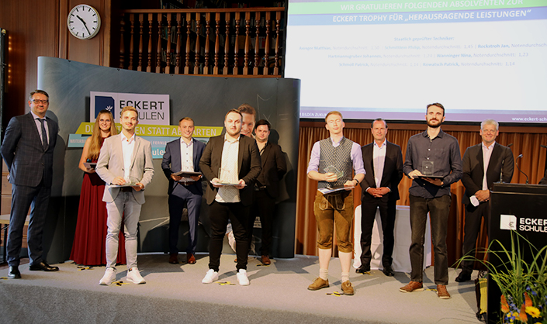
Markus Johannes Zimmermann (Geschäftsführer und Schulleiter der Dr. Eckert Akademie, rechts) und Alexander Eckert Freiherr von Waldenfels (Vorstandsvorsitzender der Eckert Schulen, 3. von rechts) prämierten gemeinsam mit Regierungsschulrat Marko Renner (links) die besten Absolventen. (Foto: Eckert Schulen/Dominik Adlhoch)

Pressekontakt:
Dr. Robert Eckert Schulen AG
Dr.-Robert-Eckert-Str. 3, 93128 Regenstauf
Telefon: +49 (9402) 502-480, Telefax: +49 (9402) 502-6480
E-Mail: andrea.radlbeck@eckert-schulen.de
Web: www.eckert-schulen.de
___________________________________
Die Eckert Schulen sind eines der führenden privaten Unternehmen für berufliche Bildung, Weiterbildung und Rehabilitation in Deutschland. In der 75-jährigen Firmengeschichte haben rund 100.000 Menschen einen erfolgreichen Abschluss und damit bessere berufliche Perspektiven erreicht. Die Eckert Schulen tragen dazu bei, dass möglichst viele eine qualifizierte Aus- und Weiterbildung erhalten. Das Bildungskonzept „Eckert 360 Grad“ stimmt die unterschiedlichen Lebenskonzepte mit den angestrebten Berufswünschen lückenlos und maßgeschneidert aufeinander ab. Die flexible Kursgestaltung, eine praxisnahe Ausbildung und ein herausragendes technisches Know-how sorgen für eine Erfolgsquote von bis zu 100% und öffnen Türen zu attraktiven Arbeitgebern.

